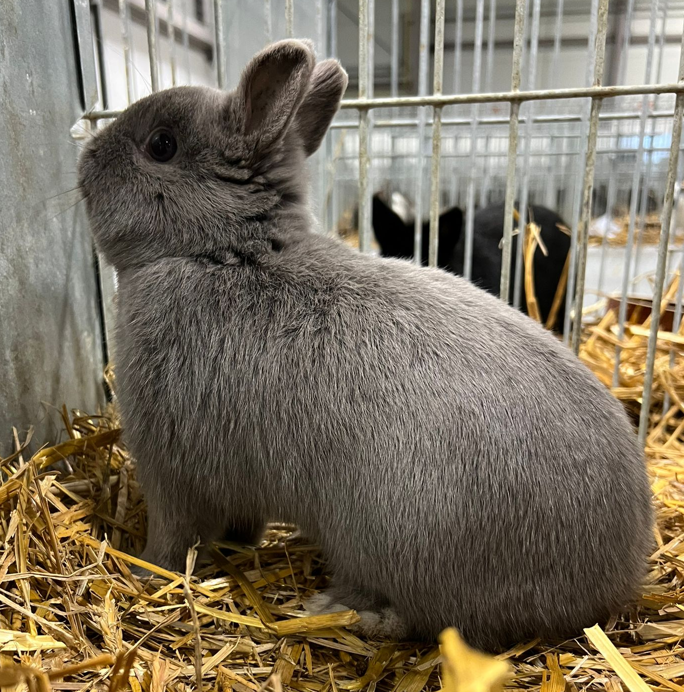
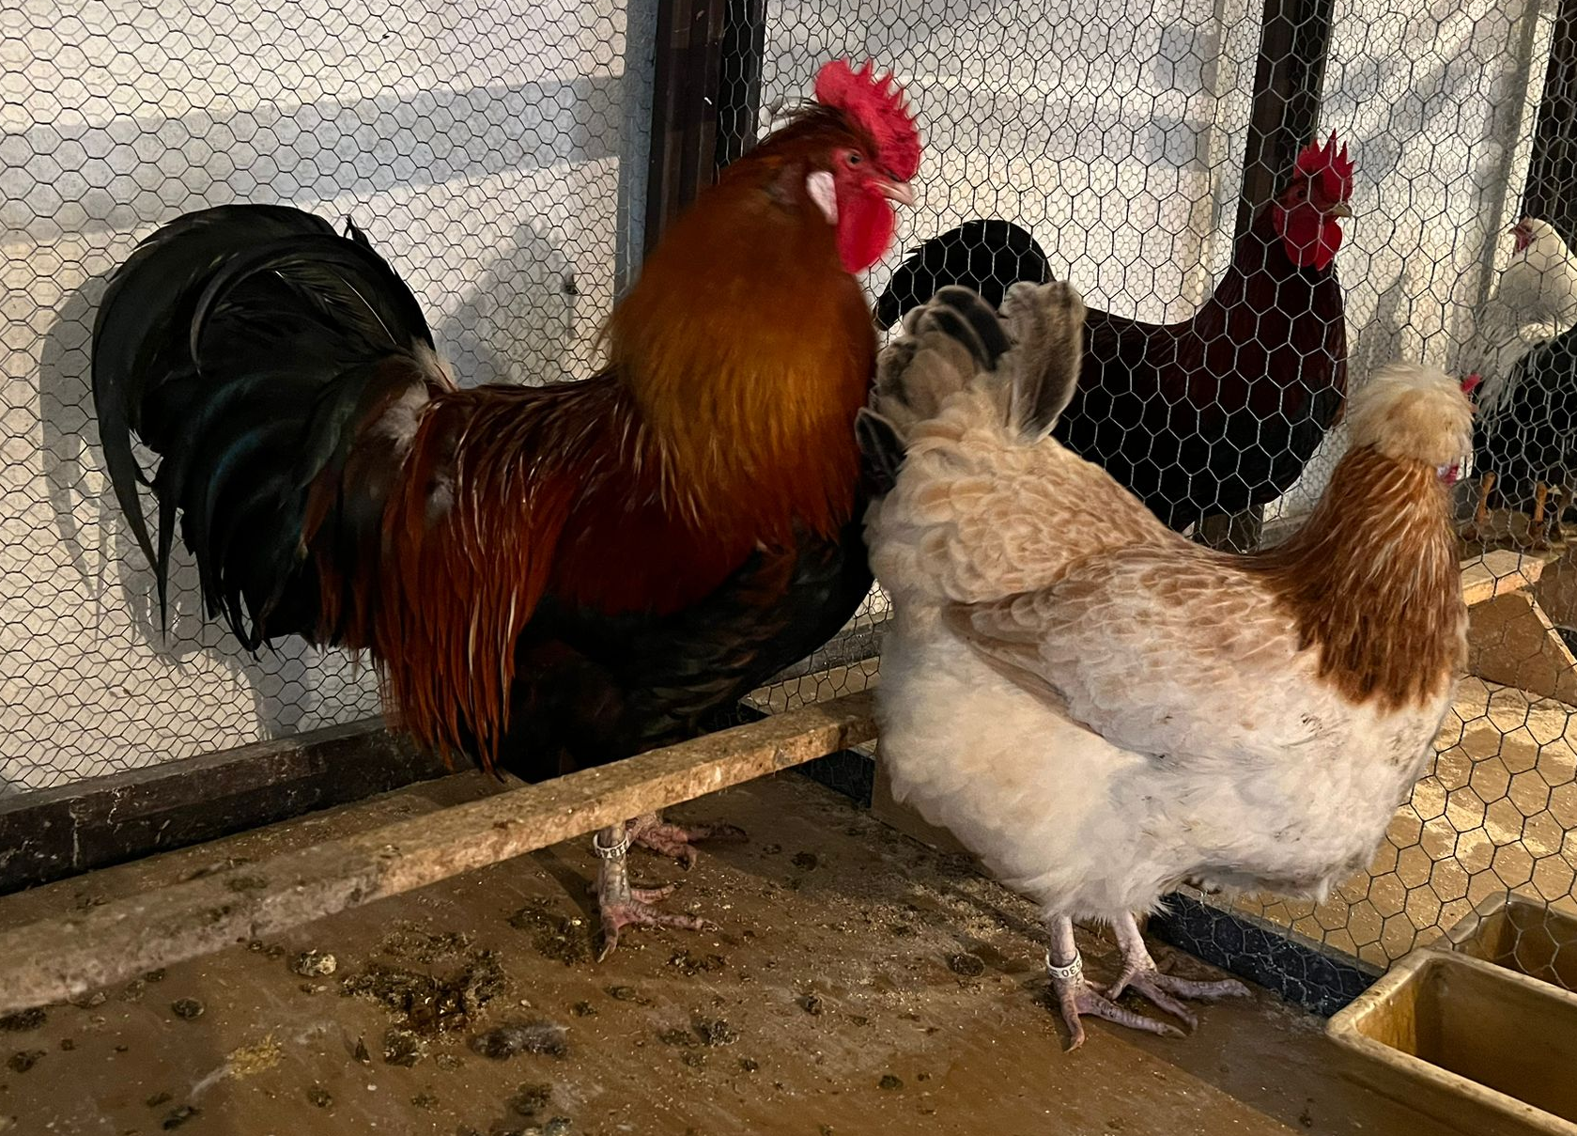
PŘIHLÁŠKA
na společnou chovatelskou výstavu drobného zvířectva
ZO ČSCH Tábor 1 a ZO ČSCH Tábor - Měšice
pořádanou dne 2.8.2024

Druh zvířat  K, H, D, P * | Plemeno | Barva - kresba | Pohlaví 1.0 / 0.1 | Tetování / číslo kroužku | Kolekce | Prodejní cena

* K = králík, H = holub, D = drůbež, P = papoušek

